Formannskapets forslag: Vedtatt 16.11.21
BUDSJETT OG ØKONOMIPLAN 2022-2025 | Med kommuneplanens mål og strategier fra samfunnsdelen

Forord:

Budsjett og økonomiplan sammen med vedtatt målstyring for Flakstad kommune er viktige verktøy som rådmann bruker for å sikre innbyggerne god tjenestetilbud. Flakstad kommune gir et mangfold av tjenester til innbyggerne og spiller en viktig rolle for kommunens næringsliv og utvikling.
Økonomiplanens hensikt er å angi hvilke økonomiske rammer de enkelte kommunale virksomhetene kan planlegge innenfor i planperioden 2022-2025. Økonomiplan er et styringsverktøy for politikere og administrasjon. Statens tildelinger av økonomiske midler bestemmer i stor grad handlingsrommet til Flakstad kommune.
Budsjettarbeidet i Flakstad kommune startet opp i august mnd. Det har vært avholdt møter mellom lederne på de ulike virksomheter og administrasjon. I tillegg har det vært virksomhetsledermøte med arbeid av budsjett. Det ahr vært avhold felles arbeidsmøte mellom virksomhetslederne, tillitsvalgte og administgrasjon. Samt arbeidsmøte mellom rådmann og politikerne i Flakstad kommune. I arbeidet med budsjett for 2022 har driften for 2021 og økonomirapportene vært førende. Årsbudsjettet har som formål å konkretisere bevilgningne ett år fremover i tid. Økonomiplan ser fire år fremover i tid, og kommer med planer og tiltak for en lengre tidsperiode.I årsregnskapet for 2020 fikk Flakstad kommune et godt regnskapsmessig resultat, og er forberedt på større utfordringer for å klare dette resultatet for 2021.

Administrasjonen jobber kontinuerlig for å tilpasse driften etter den økonomiske situasjon kommunen er i, i tråd med vedtatte mål.

Landet er preget av en pågående pandemi, som skaper usikkerhet knyttet til omfang av tiltak, arbeidsplasser, mobilitet og økonomi. Pandemien kan påvirke kommunens tjenester i stor grad om vi blir utsatt for mye smitte og nye nedstegninger.
Havbruksfond som Flakstad kommune mottar årlig er lagt inn på bundene fond.

Sammendrag:
Budsjett og økonomiplan for Flakstad kommune er viktige verktøy som rådmann bruker for å sikre innbyggerne et godt tjenestetilbud. Flakstad kommune gir et mangfold av tjenester til innbyggerne og spiller en viktig rolle for kommunens næringsliv og utvikling.
Landet har vært preget av en pågående pandemi, som skaper usikkerhet knyttet til omfanget av tiltak, arbeidsplasser, mobilitet og økonomi. Pandemien kan påvirke kommunens tjenester i stor grad om vi blir utsatt for mye smitte og nye nedstegninger.
Et fallende folketall gir oss en negativ vekst i frie inntekter. Samtidig får vi inn nye lovpålagte tiltak i helse og omsorg som øker våre utgifter. Denne trenden håper vi på å snu i 2022, når det blir satset på bolyst og stedsutvikling i Flakstad kommune
Økonomiplan er preget av store investeringer. For å klare dette må det fortsatt settes av midler til disposisjonsfondet. Rådmann har ikke klart vedtatt måltall for 2024 og 2025.

Økonomiplanens hensikt:
Utarbeidelse av økonomiplan og årsbudsjett er hjemlet i kommunelovens § 14-4
Økonomiplan skal viser hvordan langsiktige utfordringer, mål og stratgegier i kommunale og regionale planer skal følges opp.
Økonomiplanen og årsbudsjettet skal vise kommunestyrets prioriteringer og bevilgninger og de målene og premissene som økonomiplanen og årsbudsjettet bygger på. De skal også vise utviklingen i kommuenns økonomi og utvikling i gjeld og andre vesentlige forpliktelser. Vedtaket om årsbudsjett skal angi hvor mye lån som skal tas opp i budsjettåret.
Planen skal omfatte de neste 4 år, være realistisk, oversiktlig og omfatte hele kommuenns virksomhet med balense mellom inntekter og utgifter. Planen skal rulleres årlig.
Økonomiplan kan inngå i eller utgjøre kommuneplanens handlingsdel etter plan – og bygningsloven § 11-1 fjerde ledd.
Økonomiplanen for de neste fire årene og årsbudsjettet for det kommende året skal vedtas før årsskiftet.

Økonomiplanarbeidet i Flakstad kommune:
Kommunestyret i Flakstad har vedtatt mål for økonomistyringen
Økonomi:
1. Årlig ha minst 2% netto driftsresultat.
2. Inneha et disposisjonsfond på minst 10% av brutto driftsutgifter.
3. Gjeld skal ikke utgjøre over 100% av brutto driftsinntekter
I arbeidet med budsjett og økonomiplan er regnskapet for foregående år, og prognoseene vi utarbeider i forbindelse med økonomirapporene førende elementer. Det er videre gjennomgang av lønnsarkene for hver kommunale virksomhet, disse er justert for endringer og vedtak underveis i året. Vi benytter prognosmeodellen fra KS som grunnlag for disse inntektene.
Rådmann har involvert ledere, tillitsvalgte og formannskapet i årets budsjettarbeid, før rådmann legger fram forslag til økonomiplan og årsbudsjett medio november.

Kommunens visjon og verdier:
Visjon: Flakstad – med plass til alle
Visjon signaliserer at alle skal være velkomne, bli tatt godt imot og trives i Flakstad – både fastboende, nyinnflytterer og besøkende. Alle grupper i samfunnet – barn, voksne og eldre, unasett funksjonsnivå, skal trives og leve gode liv i Flakstad
Verdier: Raushet, samhold og dugnadsvilje
Flakstadfjæringene er flink til å ta vare på hverandre. Innbyggerne i Flakstad kommune verdsetter den sterke dugnadsånden i bygdene, samhold og dugnadsånd er et særtrekk i Flakstad.
Kommuneplan:
I 2019 vedtok Flakstad kommune kommuneplan – samfunnsdel, arealdel vil ikke bli oppdatert før i 2022. Kommuneplanes samfunnsdel « Flakstadsamfunnet mot 2031 ble vedtatt av kommunestyret 11. juni 2019.
Flakstad kommune har derved en relativt ny og oppdatert samfunnsdel som er utformet i henhold til gjeldende lovverk, og med definerte satsingsområder.
I samfunnsdelen er det definert 6 fokusområder og overordnede mål kommunen ønsker å vektlegge fram mot 2031.

Bolyst og tiltrekningskraft:
Vi vil ha et levende Flakstadsamfunn med bærekraftige bygder og fiskevær, og med flere folk
i husan.
Bærekraftige og trygge lokalsamfunn:
Vi vil at Flakstad skal være en bærekraftig kommune med fokus på ressursforvaltning og naturmiljø, en god forvaltning av turismen og et godt kollektivtilbud. Og at kystfiske og reiseliv skal være klimavennlig og bidra aktivt til det grønne skiftet.
Livslang helse og trivsel for alle:
Vi vil ha et åpent og helsefremmende samfunn med høy trivselsfaktor og sterkt samhold på tvers av generasjoner, hvor ingen skal føle seg ensom.
Fremtidens Flakstad
Vi satser på fremtidens Flakstad! Vi vil fremme trivsel, læring og aktivitet, og sikre en trygg oppvekst for barn og unge.
Verdiskaping på hav og land
Vi vil at Flakstad skal videreutvikles som en aktiv og fremtidsrettet fiskerikommune. Vi ønsker at primærnæringene fortsatt skal stå sterkt og videreutvikles, men også legge til rette for nye næringer. Lokale naturressurser og kvoterettigheter skal gi mest mulig verdiskaping i kommunen.
Dugnad, identitet og tungeskjæring
Vi vil at Flakstad skal være en aktiv kulturkommune for barn, unge og voksne, som ivaretar dugnadsånd og styrker Flakstadidentiteten

Hovedmål :
Vi vil ha et levende Flakstadssamfunn med bærekraftige bygder og fiskevær med flere folk i husan.
Vi vil at Flakstad skal være en bærekraftig kommune med fokus på ressursforvaltning og naturmiljø, en god forvaltning av turismen og et godt kollektivtilbud. Og at kystfiske og reiseliv skal være klimavennlig og bidra aktivt til det grønne skiftet.
Vi vil ha et åpent og helsefremmende samfunn med høy trivselsfaktor og sterkt samhold på tvers av generasjoner, hvor ingen skal føle seg ensom.
Vi satser på fremtidens Flakstad. Vi vil fremme trivsel, læring og aktivitet, og sikre en trygg oppvekst for barn og unge.
Vi vil at Flakstad skal vidererutvikles som en aktiv og fremtidsrettet fiskerikommune. Vi ønsker at primærnæringene fortsatt skal stå sterkt og videreutvikles, men også legge til rette for nye næringer. Lokale naturressurser og kvoterettigheter skal gi mest mulig verdiskapning i kommunen.
Vi vil at Flakstad skal være en aktiv kulturkommune for barn, unge og voksne, som ivaretar dugnadsånd og styrker Flakstad - identiteten
Det er 29 delmål og 117 strategier
Hovedmål og prioriteringer som må ligge til grunn i arbeidet med fremtidig arealplan
Flakstad har et levende kommunesenter og attraktive og bærekraftige
bygder og fiskevær
Prioriteringer kommunen må følge:
• Kommunen skal ha en tydelig og oppdatert areal- og boligpolitikk som skiller
mellom bolig, fritidsbolig og bolig for korttidsutleie.
• Tilrettelegge for arealer til boligbygging i alle bygdene i kommunen.
• Legg til rette for utvikling av et differensiert boligtilbud. Både for eie- og
leiemarked, også korttids og sesongbasert.
• Legge til rette for sosiale møteplasser på flere nivåer for alle aldre.
• Bygdene skal være attraktive bo- og arbeidssteder.
• Det offentlige samarbeider med de private for utvikling i hele kommunen.
• Nye omsorgsboliger skal ses i sammenheng med omsorgs- og helsefunksjoner,
butikk og andre relevante sentrumsaktiviteter.
• Boligutvikling og sentrumsfunksjoner ses i sammenheng med næringsutvikling.
• Ramberg skal videreutvikles som et moderne kommunesenter.
• Arealplan skal legge til rette for utvikling av idrett og kulturfasiliteter i samarbeid
mellom kommune og lokale organisasjoner

En bærekraftig kommune der hensynet til miljø ivaretas
Flakstad kommune har fokus på FNs bærekraftmål, problemstillingene er grundig drøftet i bakgrunnsdokumentet til kommuneplanens samfunnsplan.
Prioriteringer kommunen må følge:
• Sikre et levedyktig landbruk som ivaretar verdiskaping, kulturmiljø og -landskap,
og tiltak som legger til rette for generasjonsskifte i landbruket.
• I påvente av gang og sykkelsti, etablere gangforbindelse mellom Ramberg og
Jusneset.
• Turismen skal forvaltes på en slik måte at den oppleves som bærekraftig for
lokalsamfunnet.
• I samarbeid med nasjonalparkstyret, utvikle Fredvang som nordre innfallsport
til Lofotodden nasjonalpark og bidra til å løse utfordringer knyttet til parkering,
sanitæranlegg og avfallshåndtering.
• Kulturhistoriske og/eller naturikoniske friluftsområder skal ikke privatiseres,
kommersialiseres, dekkes til eller bygges på, med mindre det er til offentlig
gode.
• Sikre allmenhetens tilgang til Rambergstranden og øvrige strender i kommunen
jf. Pbl. § 1-8.
• Tydeliggjøre turer og tilgangen til naturen i hver bygd

God infrastruktur og sikker samferdsel
Prioriteringer kommunen må følge:
• Før utbygging og endring av topografi omkring
havnene, vurder om det bør være krav om
konsekvensutredning i forhold til endret bølgegang
ved stormflo.
• Prioritere tiltak som reduserer og håndterer
naturfarer i forhold til infrastruktur og bebyggelse.
• Jobbe aktivt for å forbedre kollektivtransporttilbudet
innad i kommunen og til nabokommunene.
• Infrastruktur som E10, internkommunikasjon, og
øvrig kommunikasjon som gang- og sykkelvei og
nærhet til natur skal legges til rette for.
• Gang- og sykkelsti, med avkjøringer langs E10 og
parkeringsplasser vil være sentralt for utviklingen av
Ramberg som kommunesenter.
• Arealplan legger til rette for at tiltak nevnt i
Hovedplan for vannmiljø, vann og avløp 2018-2028
gjennomføres.
• Kommunen jobber strategisk for rassikring og
innkorting av E10.
• Strategisk arbeid for å realisere Nasjonal
Transportplans prosjekt E10 Nappstraumen – Å.
• Jobbe aktivt for å forbedre kollektivtransporttilbudet
innad i kommunen og til nabokommunene.
• Tilrettelegge nødvendig infrastruktur som møter
behov for avfallshåndtering og toalettfasiliteter
tilpasset den økte turiststrømmen.

Lofotens beste kommune for barn og ungdom
Prioriteringer kommunen må følge:
• Skolene og barnehagene i Flakstad skal ha gode
og attraktive utearealer, ha godt innemiljø og lite
støy.
• Vi skal legge til rette for fysisk utfoldelse i
barnehage, skole og fritid.
• Utvikle og vedlikeholde uteområder som stimulerer
til lek og aktivitet.
• Barn og unge skal i størst mulig grad kunne gå
eller sykle trygt i sitt nærmiljø.
• Leke- og møteplasser med mulighet for fysisk
aktivitet i alle bygdene.
• Det skal være trygge og gode oppvekstsvilkår.
• Vi skal legge til rette for at barn og unge får
medvirke i arealplanprosesser.
• Vi skal jobbe for gode kollektivforbindelser.
• Fasiliteter for innendørs- og utendørsaktiviteter
vektlegges.
• Det skal være kort avstand mellom et variert
aktivitets- og kulturtilbud og sentrale funksjoner for
barn og unge.
• Relevant planverk skal på alle nivå legge til rette for
et rikt aktivitetstilbud.

Et levende næringsliv i vekst
Prioriteringer kommunen må følge:
• Opprettholde dagens havnestruktur og legge
til rette for at havnene utvikles i tråd med den
generelle utviklingen i fiskerinæringen.
• Det offentlige samarbeider med de private for
utvikling i hele kommunen.
• Kystsoneforvaltningen tar hensyn til fiskeri- og
havbasert næringsvirksomhet.
• God dialog mellom kommune og næringsliv for å
stimulere til utvikling.
• Legge til rette for at landbruksnæringen kan
kombinere turisme med tradisjonelt landbruk.
• Arbeide for å eliminere flaskehalser for inn og
utferdsel til havnene i Flakstad.
• Kystsoneplan vurderes tatt inn som del av
arealplan.
• Kommunen har god kontakt med fiskeri- og
havbruksnæringen og kartlegger områder på land
og i sjø som i fremtiden kan bli aktuell for utvikling

Flakstad mot 2031
Flakstad kommune hadde 1239 innbygere ved andre kvartal 2021. Utviklingen i folketallet de siste årene er bekymringfulle. Hvordan øke og stabilisere folketallet er fortsatt en av hovedutfordringene for Flakstad kommune
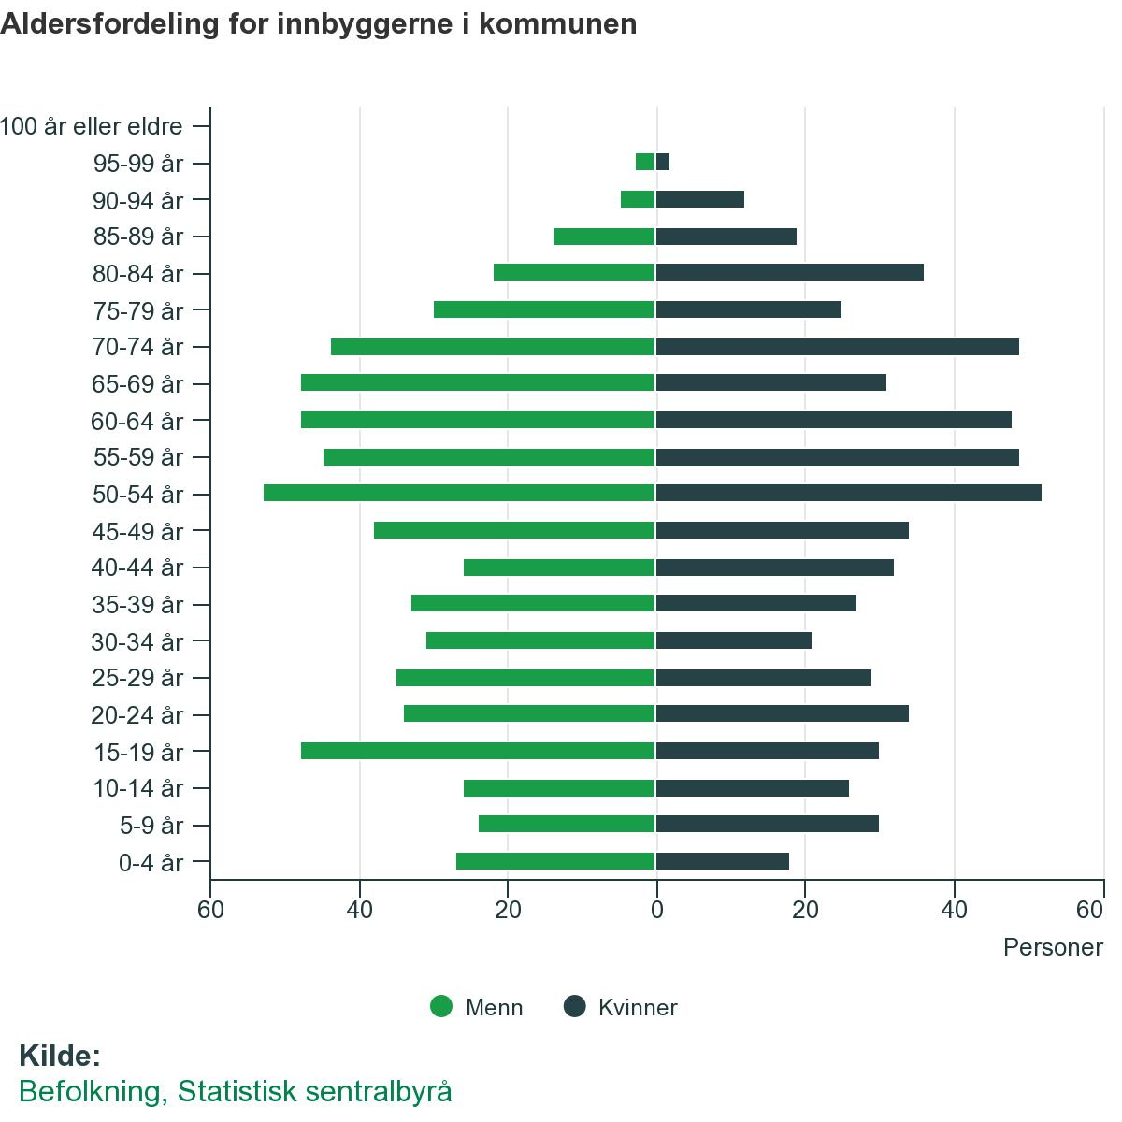
Endringer i befolkningen:
Fødte i 2020 – 7 personer
Nettoflytting i 2020 -34 personer
Døde i 2020 – 9 personer
Vekst i befolkningen siste kvartal – 9 personer

Arbeid og utdanning:
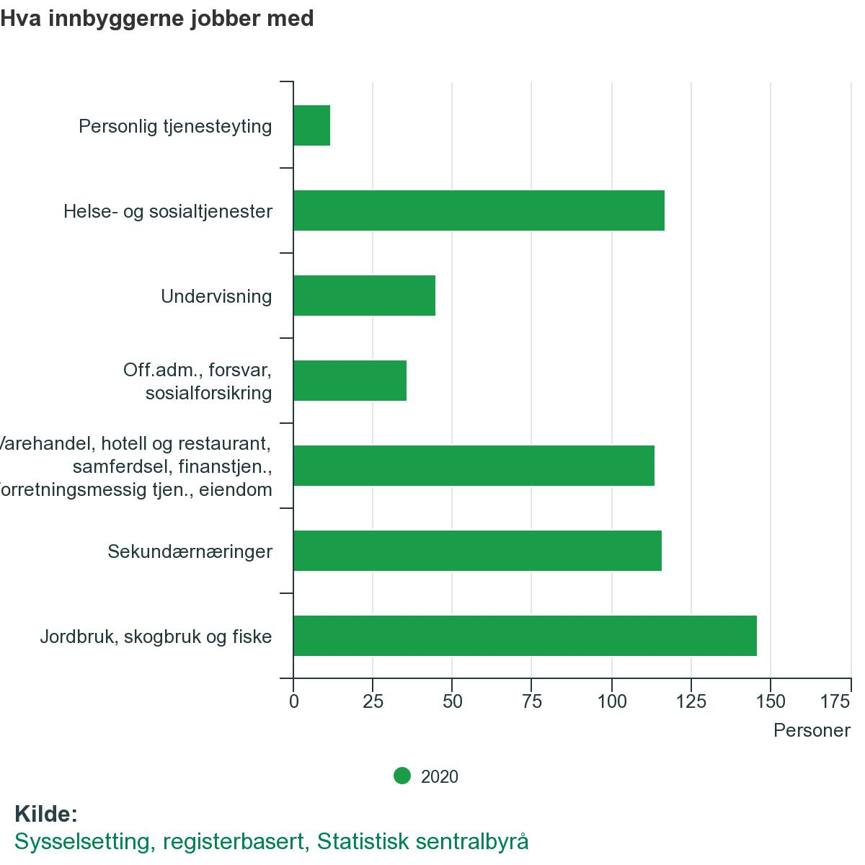

Økonomisk statusbeskrivelse
Kommuneøkonomien
Kommunens inntekter er høyere enn mange sammenlignbare kommuner. Dette skyldes at vi har inntekter fra eiendomsskatt og havbruksfond. Dette gjør at vår evne til å betjene gjeld er bedre enn sammenlignbare kommuner, når en ser på størrelsen. I midlertid bruker vi også vesentlig mer på drift av tjenestene enn sammenlignbare kommuner. Videre er det gjort politiske vedtak som redusererer våre inntekter på kommunale avgifter på vann og avløp.

Det er usikkerhet knyttet til den statlige finansieringen av kommunesektoren i årene som kommer. Det er de siste årene gjort endringer som reduserer kommunens inntekterr. Det største grepet er endringer i hva som skal inngå i takstgrunnlaget for verker og bruk. Regjeringen har nedsatt et utvalg som skal se på fordelingen i inntektssystemet, det er ikke gitt at kommuner som Flakstad kommer bedre ut etter dette arbeidet.

Utviklingen i folketallet er ett parameter som påvirker kommuneøkonomien, og her har vi de siste årene hatt en negativ utvikling.
Vi må ha fokus på gjelden og effektivisere driften, for å opprettholde vår handlefrihet. Likevel må vi gjøre oppgraderinger av bygningsmassen for å tilfredstille dagens krav og ruste oss for tiden som kommer.
Hva kjennetegner kommuneøkonomien hos oss:
- Høye utgifter
- Sårbare for nedgang i folketallet og andre endringe i inntekstsystemet
- Høye investeringer
- Høy lånegjeld
- Noen fondsreserver
- Utfordringer med hensyn til vedlikehold på kommunale bygg og anlegg.

En vesentlig del av kommunens inntekter kommer fra rammetilskudd og skatt. Rammene for dette settes av Stortinget og fordelingen mellom kommunene skjer etter et inntektsystem hvor antall innbyggere er en vesentlig faktor. For 2022 utgjør disse inntektene inkludert kommunale inntekter ca 147,7 millionter.
Eiendomsskatt forventes på samme nivå som i budsjett for 2021.
Havbruksfondet har hatt varierende utbetalinger, nå er det orientert om at liklydende beløp for 2022 som for 2021, dette utgjør i overkant av 700.000,- Det rykker ikke ved balansen da rådmannen foreslå at det i sin helhet settes av på disposisjonsfond, for å bære framtidige investeringer. Fondsavsetninger som ikker bundet må brukes til å betale kommunens merforbruk ved årsslutt

Kommunen er en arbeiskraftintensiv virksomhet, dette synliggjøres ikke godt slik regnskapsføringen i Flakstad kommune har vært, det er nok derfor at vi ikke kommer helt godt ut av det på Kostra, dette må rettes til budsjettprosessen 2023, slik som det føres i dag er 59 % av våre kostnader er lønn og sosiale kostnader, dette bildet blir ikke helt korrekt da Flakstad kommune kjøper en del tjenester og har utstrakt interkommunalt samarbeid. Flakstad kommune kjøper varer og tjenester for 37 % av budsjettet, herunder ligger også lønn.

Den kommunale deflatoren sier noe om forventet årlig pris- og lønnsvekst i kommunene. For 2022 anslås deflatoren til 2,7% hvor lønnsveksten teller 2/3 av deflatoren og prisveksten teller 1/3. Det er anslått en lønnsvekst i kommunene i overkant av 3%. Utgifter som ikke dekkes av deflatoren er rentekostnader, pensjonskostnader og demografikostnader.
I budsjettforslaget er normalpremie for pensjonsutgifter, basert på aktuarberegninger av KLP og SPK lagt til grunn. Beregningene gir følgende satser for 2022
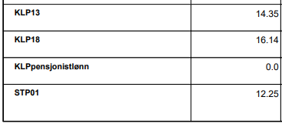

Disposisjonsfondet er ikke innenfor Flakstad kommunes vedtatte mål for økonomistyring ved å inneha et disposisjonsfond på minst 10 % av brutto driftsutgifer.Det forventes at fondet skal øke noe som følge av at havbruksfondet settes på fond og ved at kommunestyret har vedtatt årlig fondsavsetning, Dette målet klarer ikke rådmann å nå, det er ikke gjennomført økonomisk omstilling i 2021, store endringer må tas over en økonomiplanperiode og ikke kun i løpet av 1 år.

 | 2021 | 2022 | 2023 | 2024 | 2025
Avsetning til disposisjonsfond | 3 187 698 | 2 339 100 | 1 730 767 | 203 459 | 17 391

Utvikling i kommunens økonomi og gjeld
Kommunen har de siste årene hatt et netto driftsresultat som har vært bedre enn budsjett. Disse midlene er i det vesentligste satt av på disposisjonsfond.

Økonomisk oversikt drift ( § 5-6)
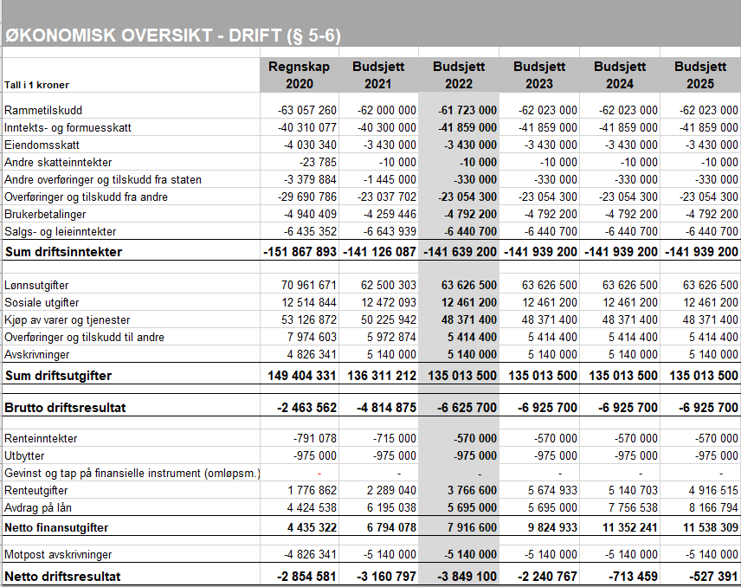
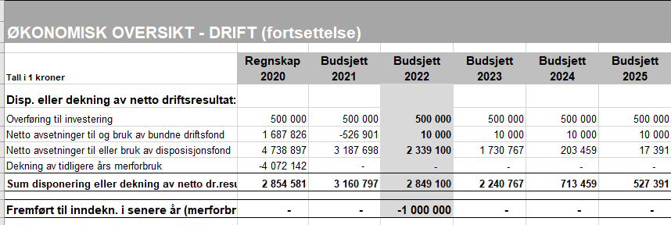

Bevilgningsoversikt drift ( § 5-4)
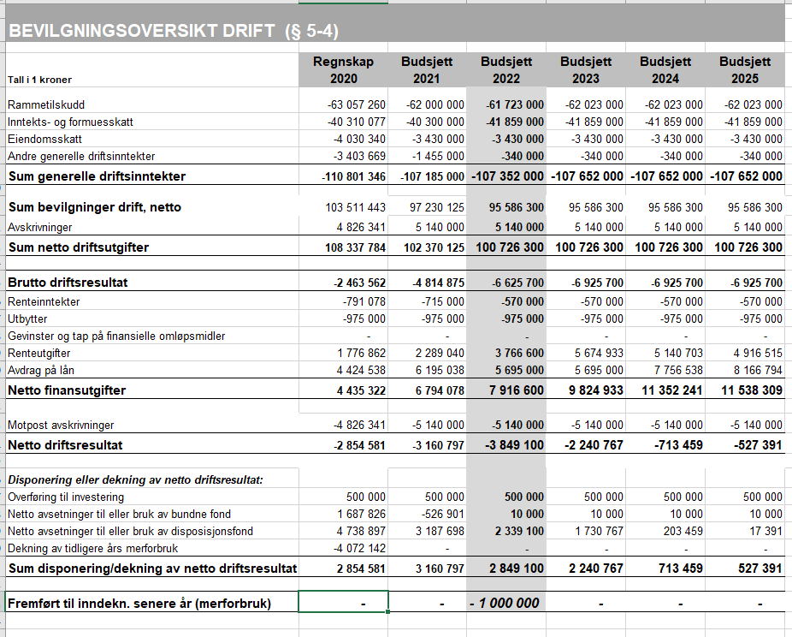

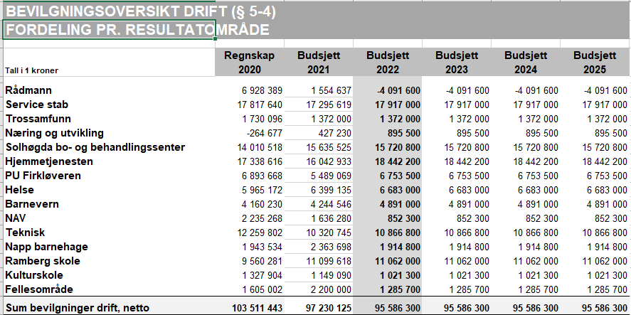

Flakstad kommune har vedtatt flere investeringprosjekter i 2021 som ikke er gjennomført. Disse er tatt med videre i bevilgningsoversikt investering i 2022. Det er ikke lagt inn nye investeringstiltak i budsjettplanperioden, dette med bakgrunn i at vedtatte inveseringer bør ferdigstilles. Slik bemanningssituasjon er i administrasjon må man forvente at en del av allerede vedtatte investeringer må forskyves frem i tid.

Bevilgningsoversikt investering ( § 5-5)
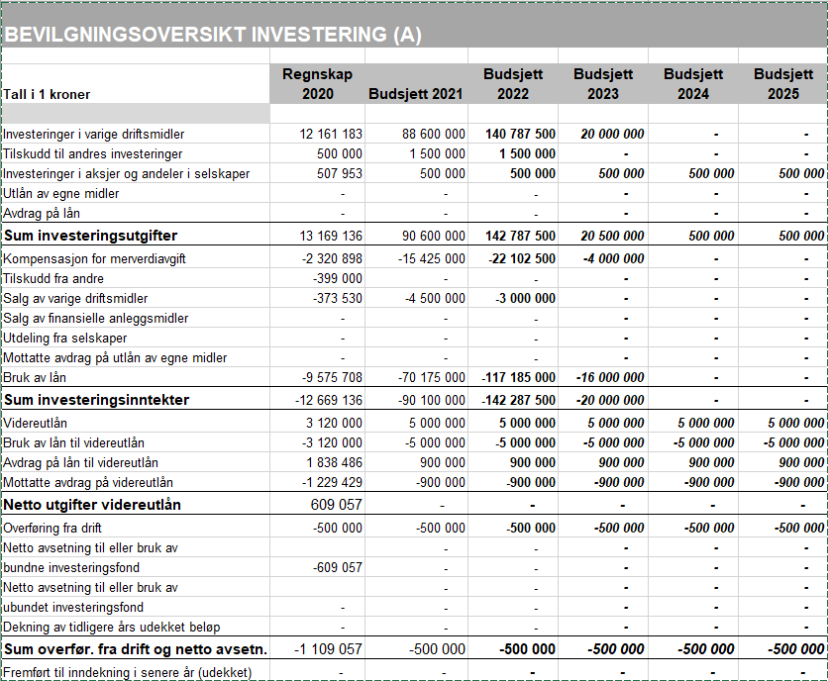

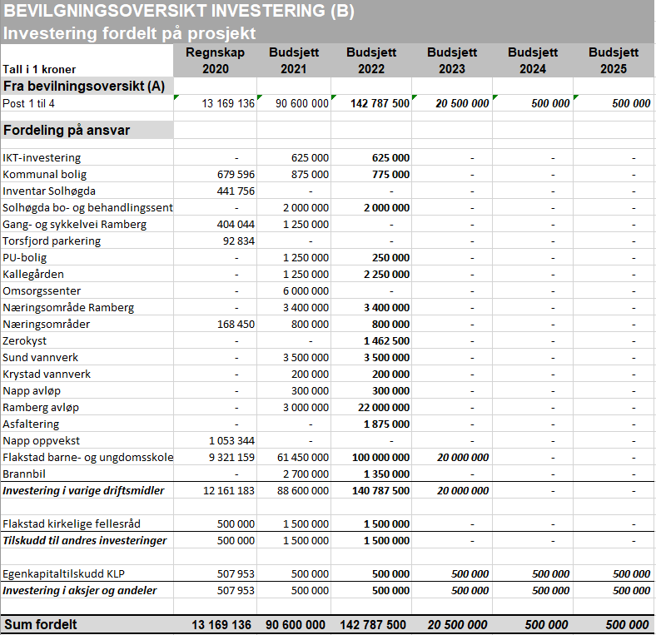

Tiltak gjort for å balansere budsjettet i økonomiplanperioden.
Vi har blant annet økt sykepengerefusjonen, justert for økning i befolkningstall, redusert avsetning til disposisjonsfond og økt innbetaling av avdrag på lån.

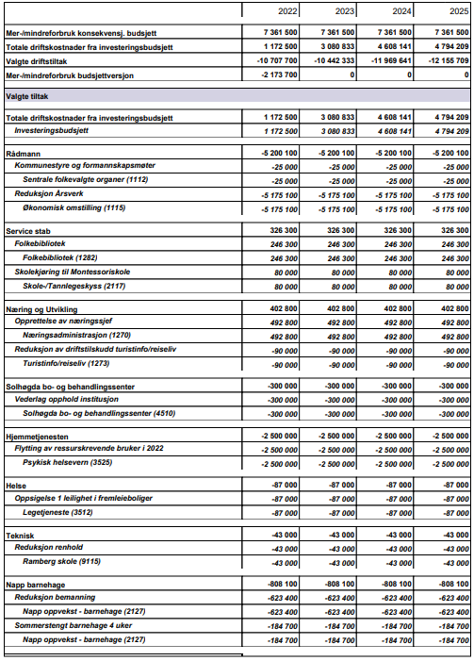

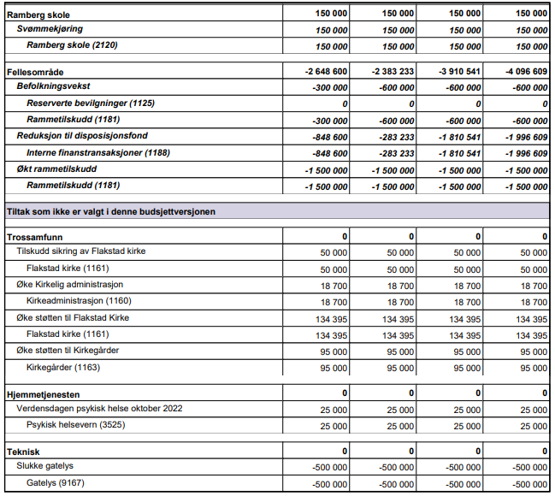

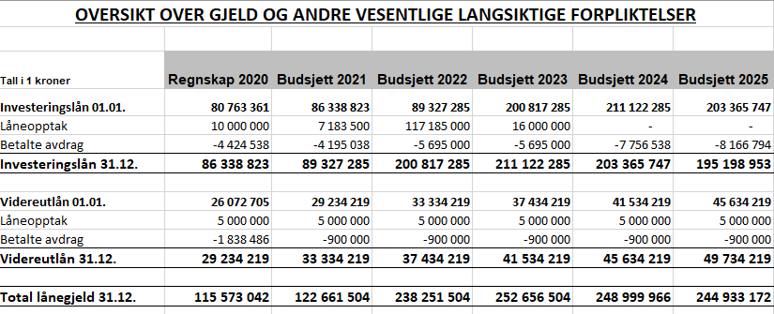

Flakstad kommune har et høyt sykefravær i 2021 jmfr. siste kvartal.
Administrasjonen har utarbeidet en handlingsplan for redusert sykefravær og økt nærvær høsten 2021, dette arbeidet vil vi ikke se resultater på før på nyåret.
Sykefravær i %
Totalt sykfravær | 2019 | 2020 | 2021
 | 9,86 | 11,45 | 12,58
2021 viser per 3. kvartal

Rådmann har gått gjennom historikken og kan ikke finne oversikt over antall ansatte i Flakstad kommune for årene 2019 og 2020, for året 2021 er antall ansatte 103.

